维普毕业论文（设计）管理系统

用户操作手册
（指导教师角色）

目录
一、 系统登录 1
1.1个人信息 2
1.2安全中心 2
二、 系统主流程及操作方法 3
1.选题管理 3
1.1课题 3
1.2课题信息变更 4
1.3选题 6
2.过程管理 7
2.1任务书 7
2.2开题报告 8
2.3中期检查 9
2.4定稿 10
2.5周进展（指导记录） 11
3.评分管理 13
3.1指导教师评分 13
3.2评阅教师意见 14
3.3答辩评分 14
4.最终稿 15
4.1最终稿 15
三、 信息管理 16
1、站内信 16
2、公告管理 17
四、 常见问题 17

系统登录
如有系统操作疑问可添加指导老师QQ群：1056091497

方式1（推荐）：登录教务系统，点击“毕业论文系统”模块。

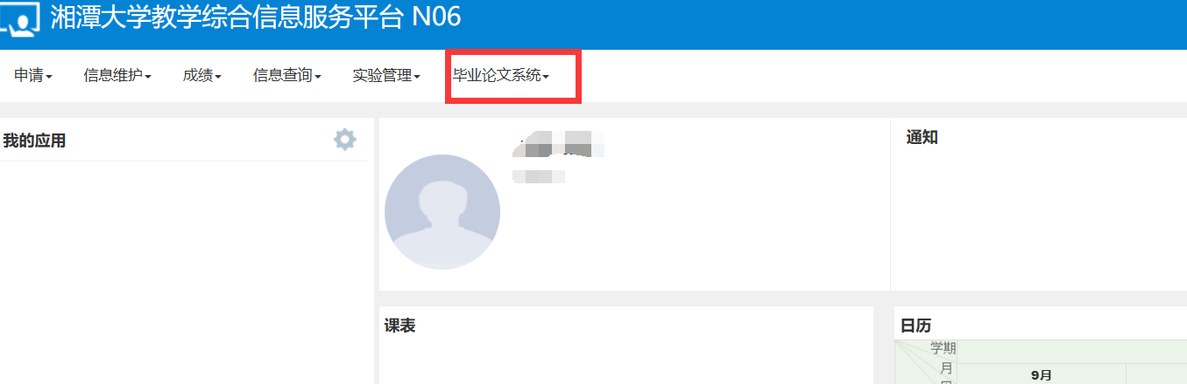

方式2：打开网址https://vgms.fanyu.com/，选择学校“湘潭大学”，输入账号和密码（账号为工号，初始密码：xtdx @+工号），点击登录即可。
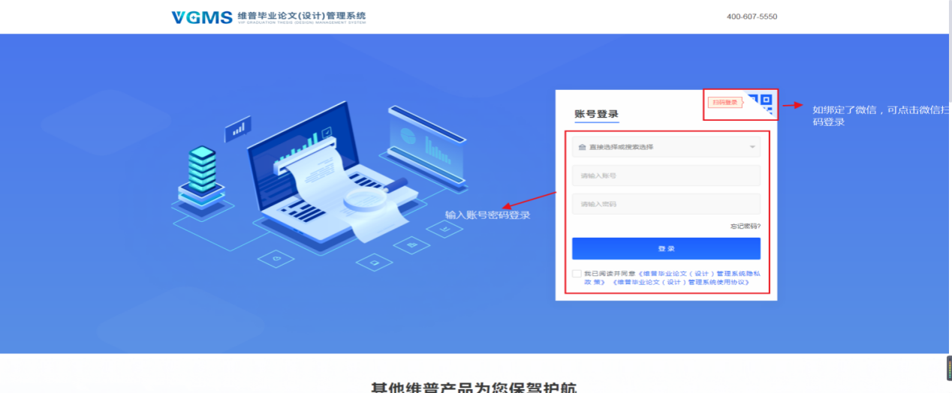
另：绑定公众号可查收实时通知，查看稿件和进行审核建议使用电脑，手机端可能存在页面显示问题，建议使用谷歌浏览器。

1.1、个人信息
点击左侧菜单进入“个人设置—个人信息”，这里可以填写自己的个人信息、电子签名等。
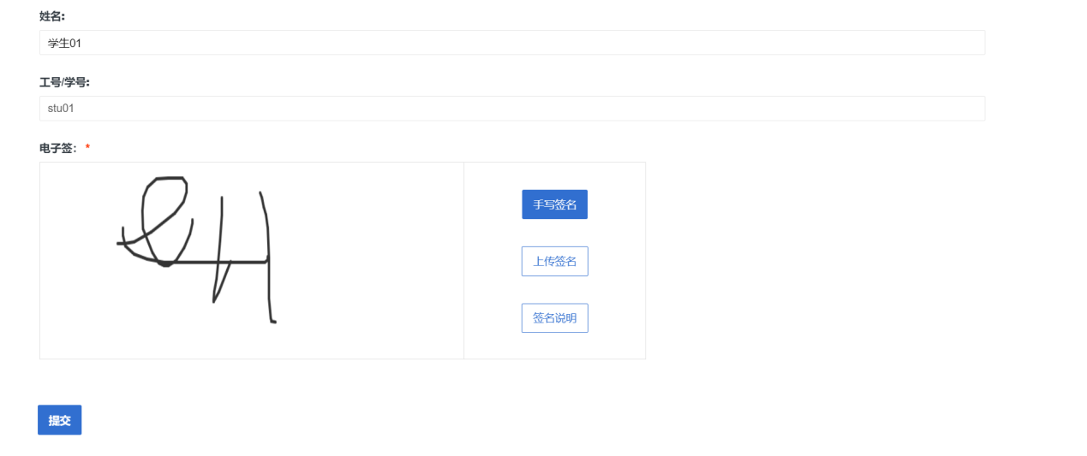

1.2、安全中心
点击左侧菜单进入“个人设置——安全中心”。
可根据自己需求在“个人设置－安全中心”中进行绑定安全邮箱、绑定手机号、绑定微信、密码修改等操作。绑定后，可用于找回密码或系统登录。
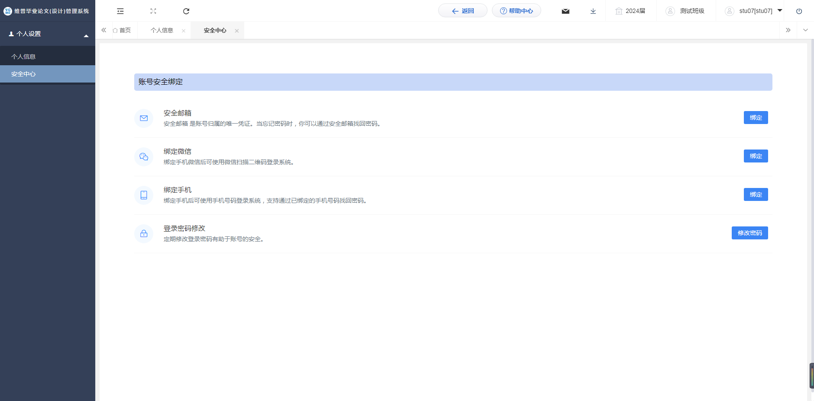

系统主流程及操作方法
登录系统后选择2027届

1.选题管理

1.1课题

1.1.1申报课题
第1步：用户点击左边菜单栏“选题管理”——选择“课题”，进入“申报课题”页面，在此点击“新增”即可进入申报课题详情页面——在弹窗中根据提示填写申报课题详细内容；
第2步：填写完成后点击“提交”或“暂存”。提交即进入审核环节，审核退回之前不可修改；暂存并未进入下一节点，可以再次编辑修改。
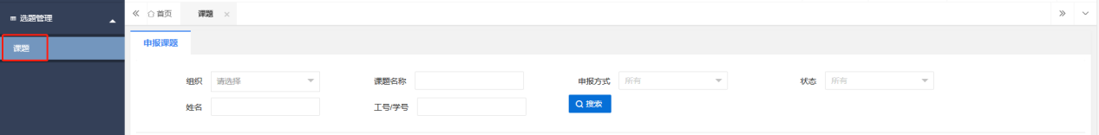
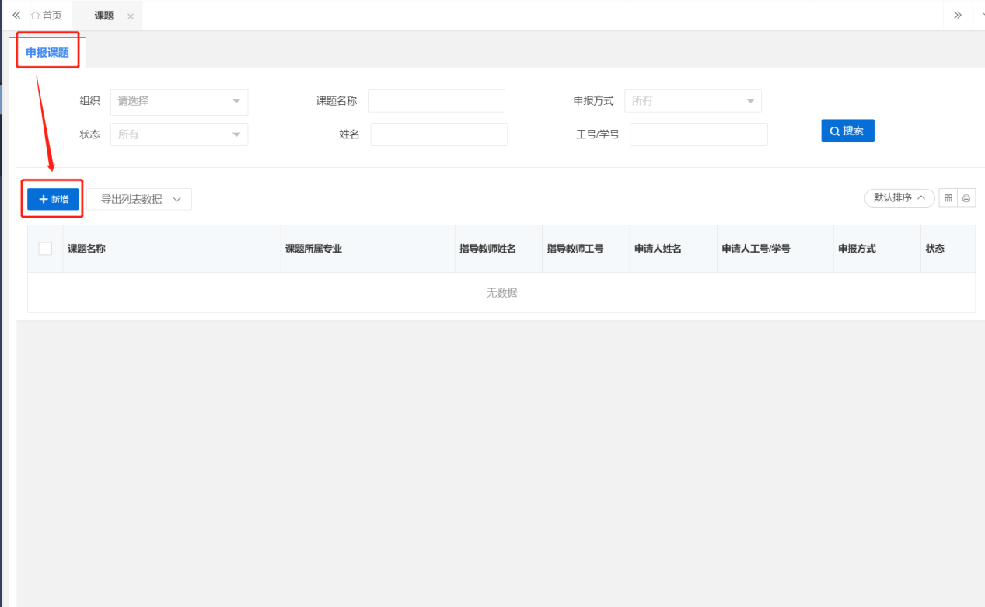
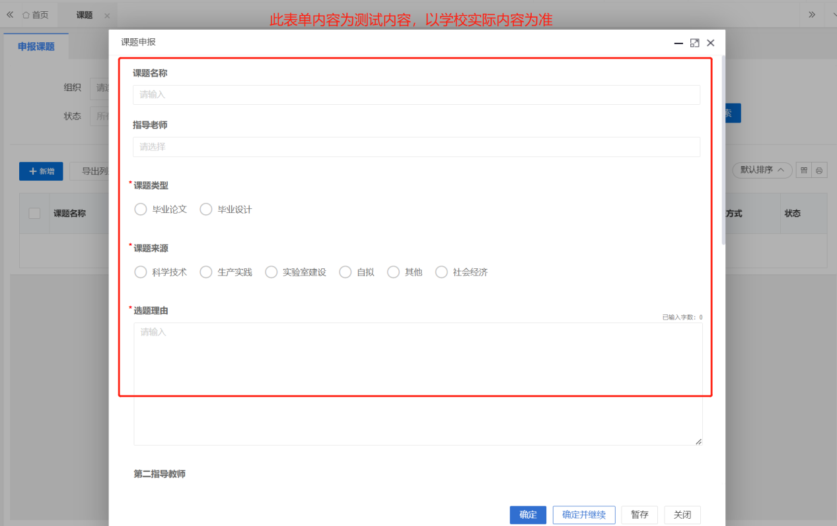

1.2课题信息变更
★ 注意:
- 如果学生后期需要改题目，则涉及课题信息变更
方式一：学生端发起申请（具体操作见学生操作手册），老师进行审核；
方式二：老师端直接修改，老师在“选题管理——选题——点击查询选题，点击修改课题信息”，即可修改包括题目在内的课题各项字段信息
- 需贯彻一人一题原则，最终稿正文题目必须和系统内课题名称一致，否则影响教育部抽检

1.2.1审核课题信息变更
选择左边菜单栏“选题管理”，点击“课题信息变更”，审核课题信息变更。
点击页面“审核”按钮即可跳转审核详情界面，选择通过或不通过，填写审核意见后点击“确定”。
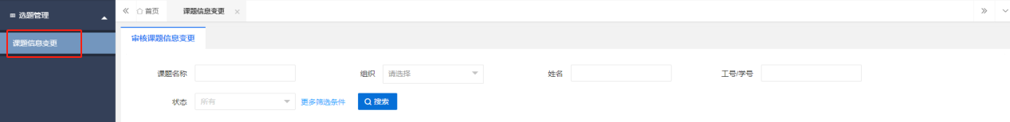
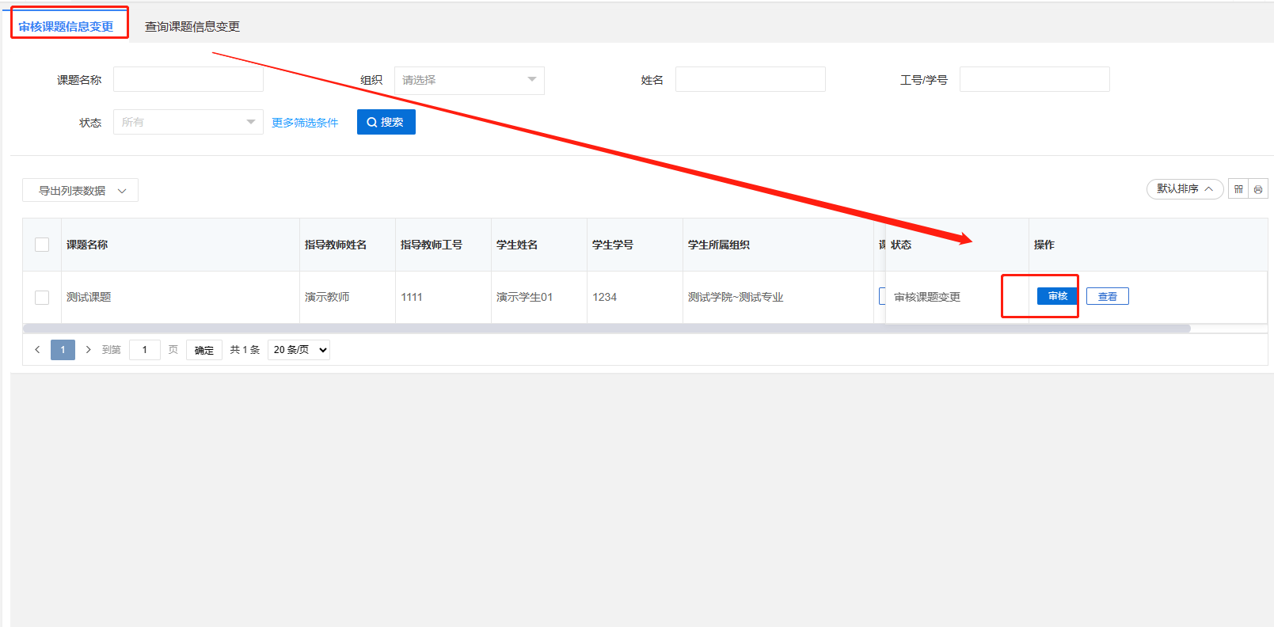
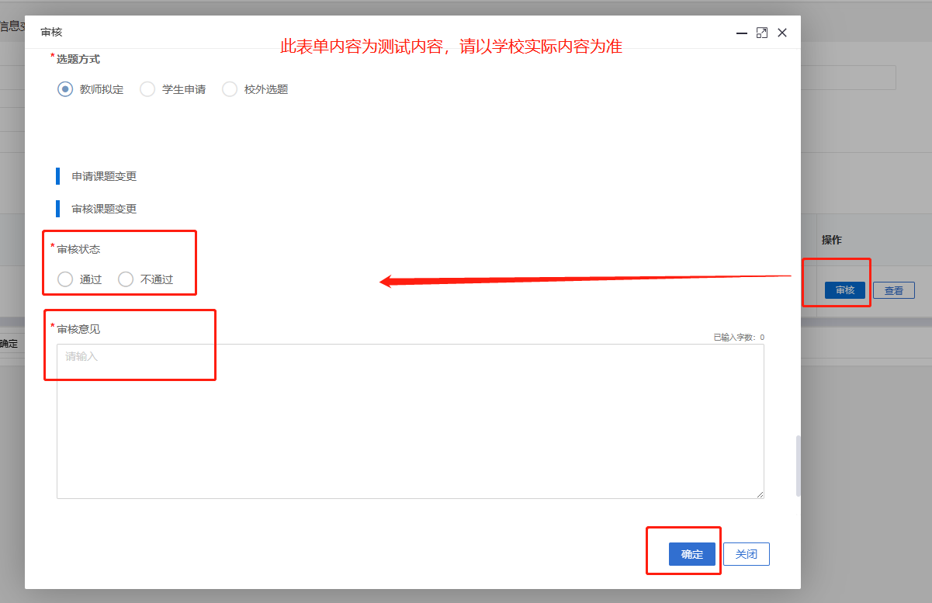

1.2.2 修改课题信息
选择左边菜单栏“选题管理”，点击“选题”，选择查询选题，点击修改课题信息。
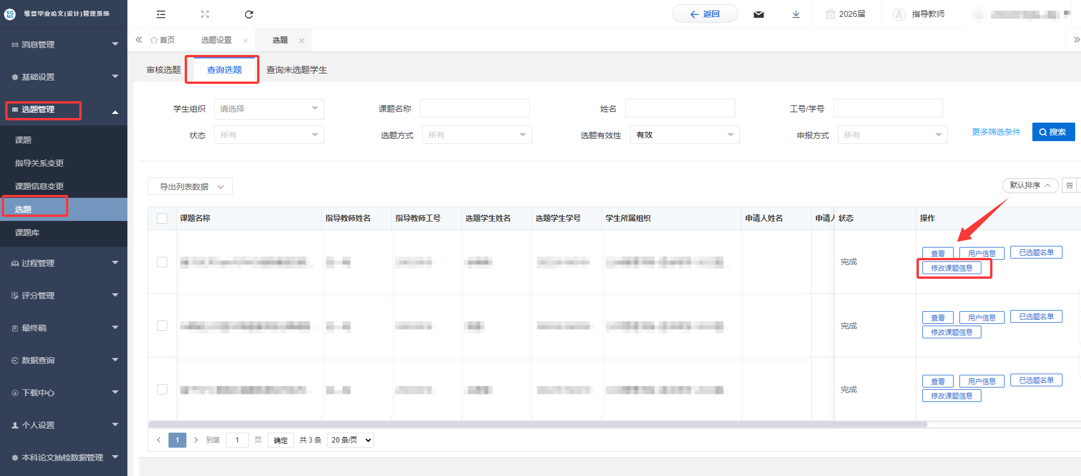

1.3选题

1.3.1审核选题
点击左侧菜单进入“选题管理”—“选题”—“审核选题”页面。
点击页面“审核”按钮即可跳转审核详情界面——选择通过或不通过，填写审核意见——点击“确定”。
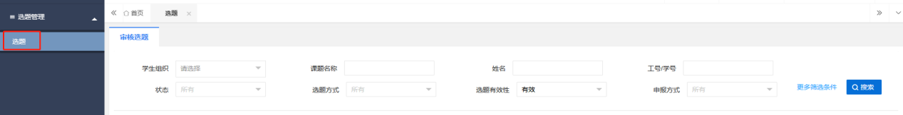
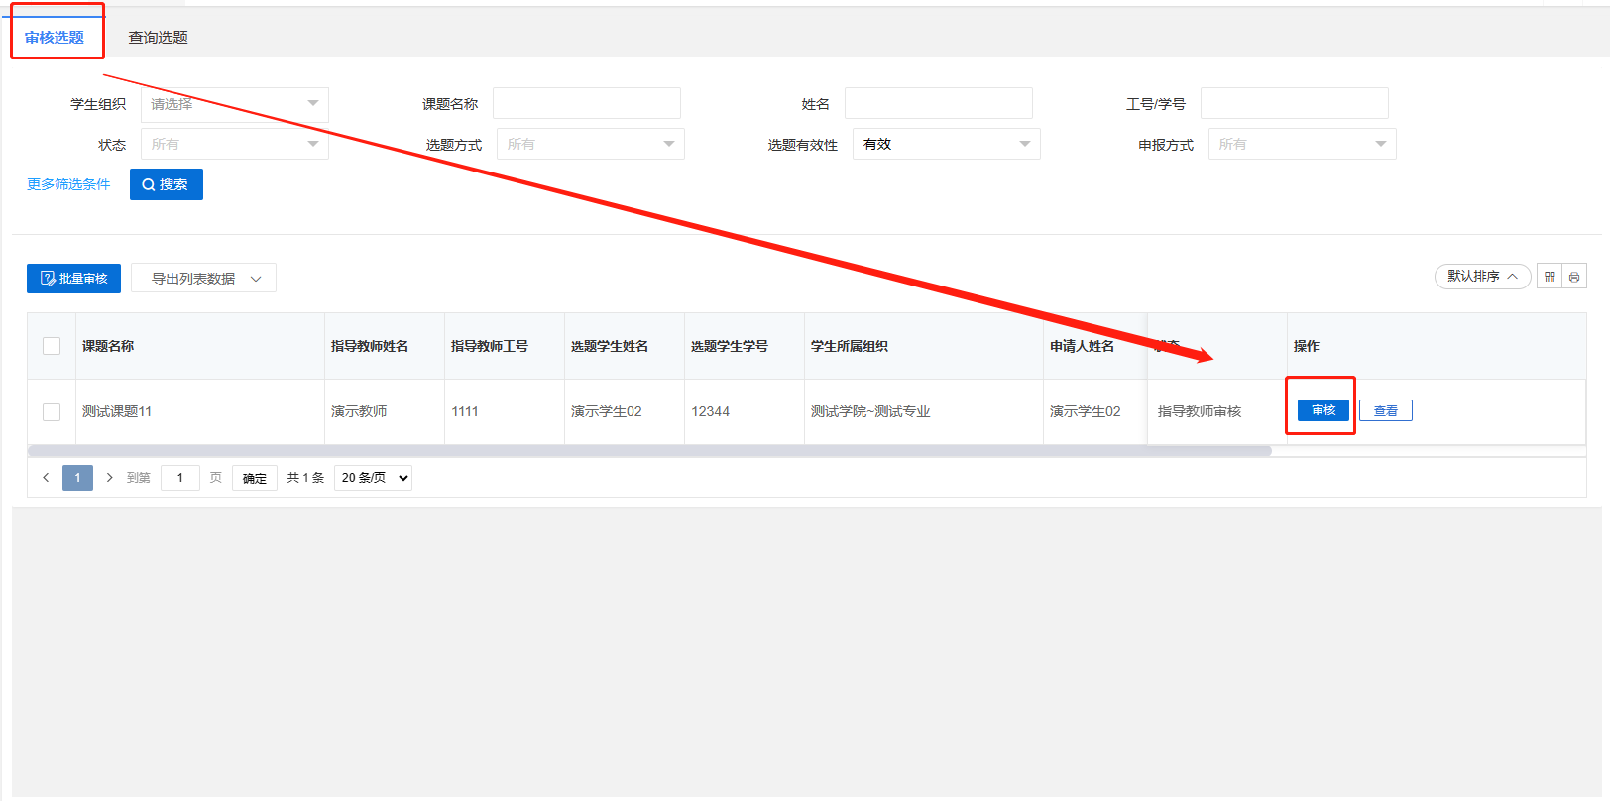
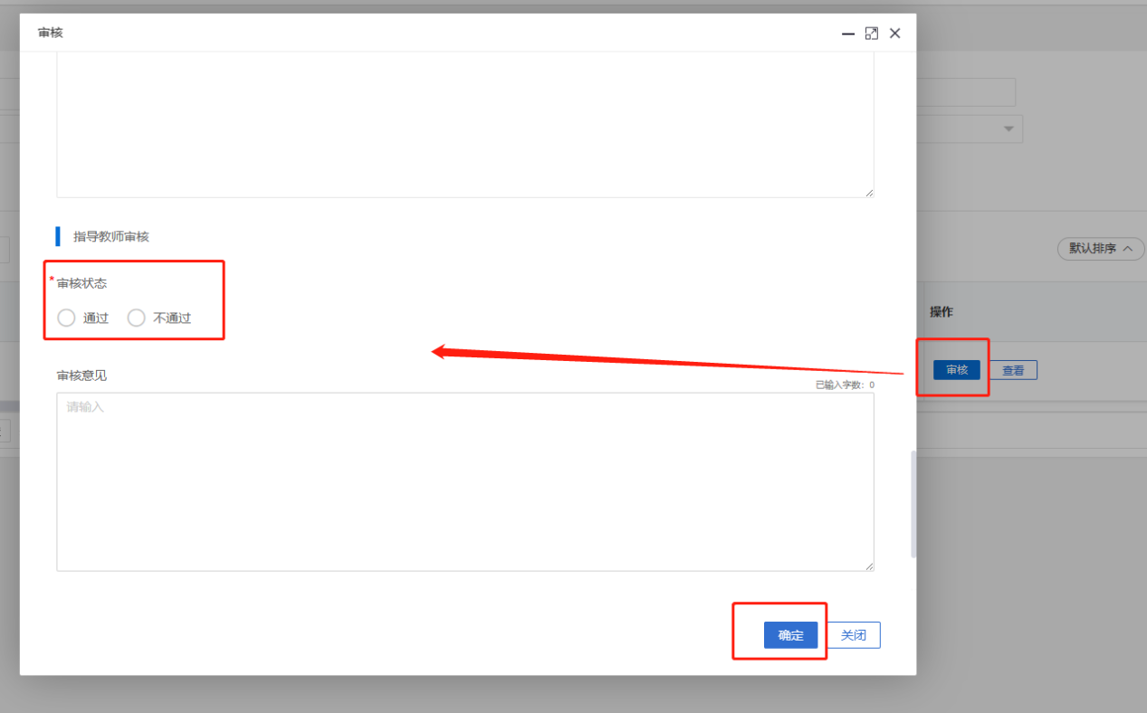

2.过程管理
★ 注意:
开题及中期检查如需打回，指导老师均有流转到学生重新提交的功能
如只有小部分问题需要修改，指导老师可以使用特殊编辑功能。

2.1任务书

2.1.1编辑任务书
第1步：用户点击左边菜单栏“过程管理”——选择“任务书”，进入“编辑任务书”页面，在此点击“编辑”按钮即可进入任务书详情页面——在弹窗中根据提示填写任务书详细内容；
第2步：填写完成后点击“提交”或“暂存”。提交即进入审核环节，审核退回之前不可修改；暂存并未进入下一节点，可以再次编辑修改。
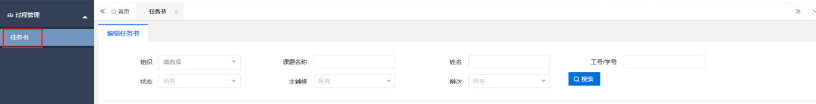
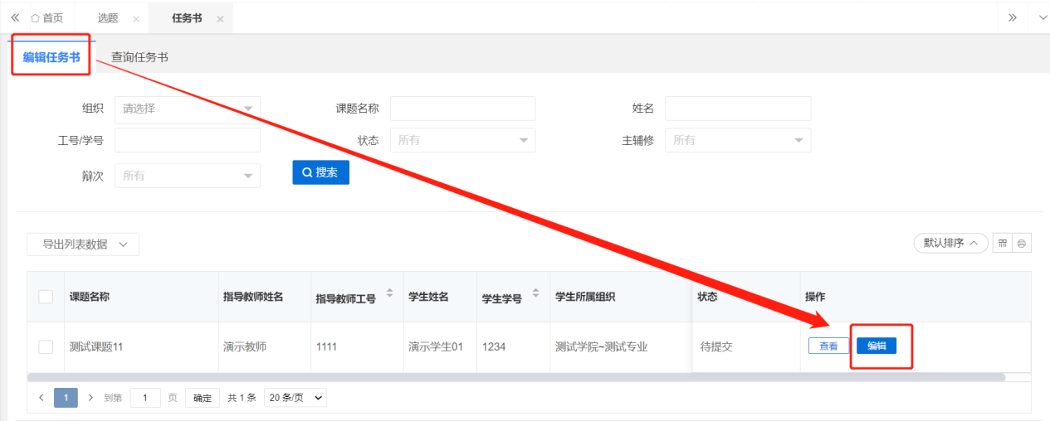
★ 注意:如果前期任务书不完善，后期需要补充学生端和老师端均有特殊编辑按钮，任务书无需打回即可在线修改。

2.2开题报告

2.2.1审核开题报告
点击左侧菜单进入“过程管理”—“开题报告”—“审核开题报告”页面。
点击“审核”按钮，进入审核详情页面，可查看填写的开题报告信息，并进行审核意见以及审核通过与不通过的选择后，点击“确定”审核完成。
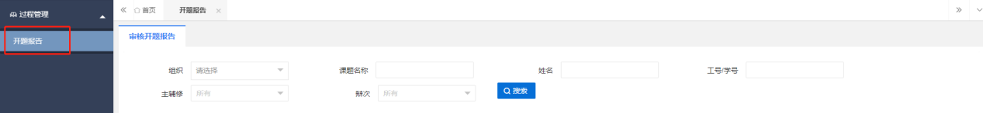
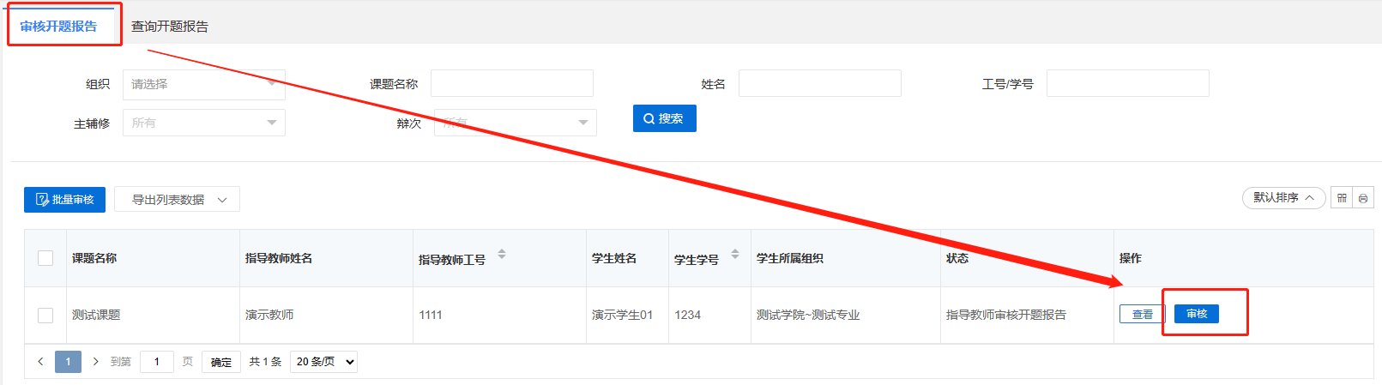
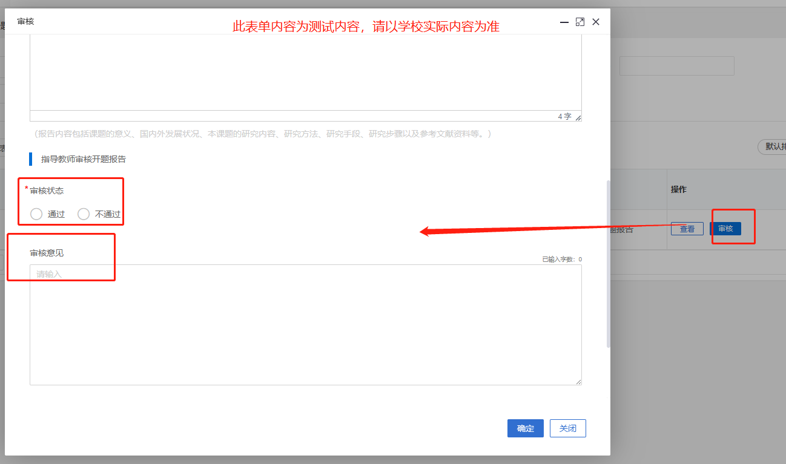

2.3中期检查

2.3.1审核中期检查
点击左侧菜单进入“过程管理”—“中期检查”—“审核中期检查”页面。
点击“审核”按钮，在弹出页面中，可查看提交的中期检查信息，并进行审核意见以及审核通过与不通过的选择后，点击“确定”审核完成。
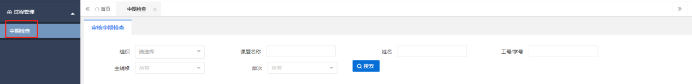
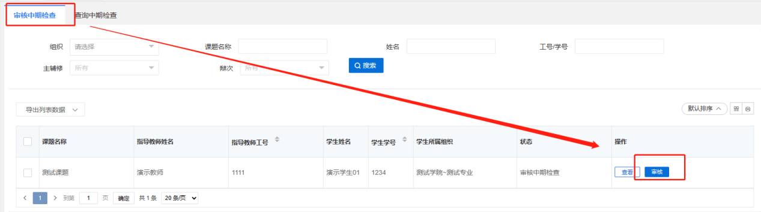
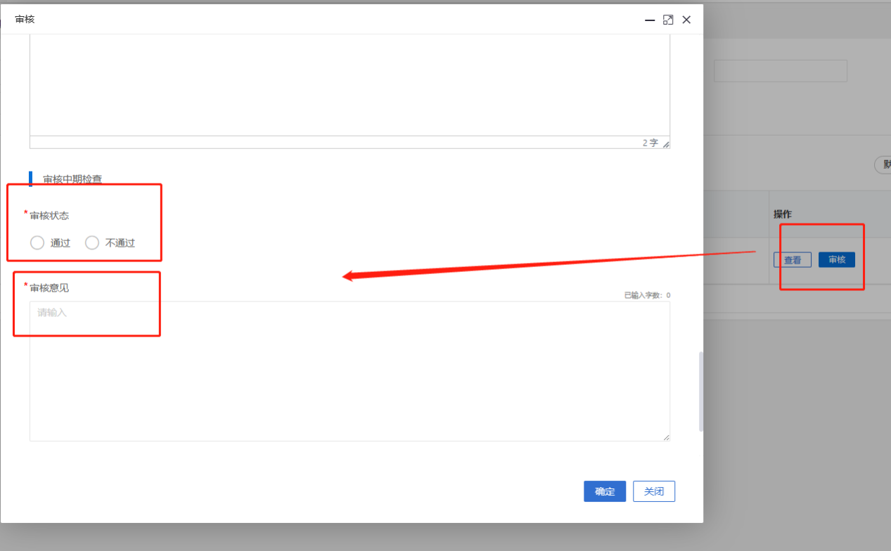

2.4 定稿

2.4.1审核定稿
点击左侧菜单进入“过程管理”—“定稿”—“审核定稿”页面。
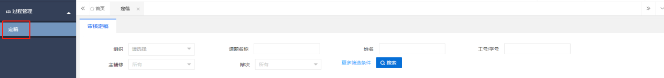
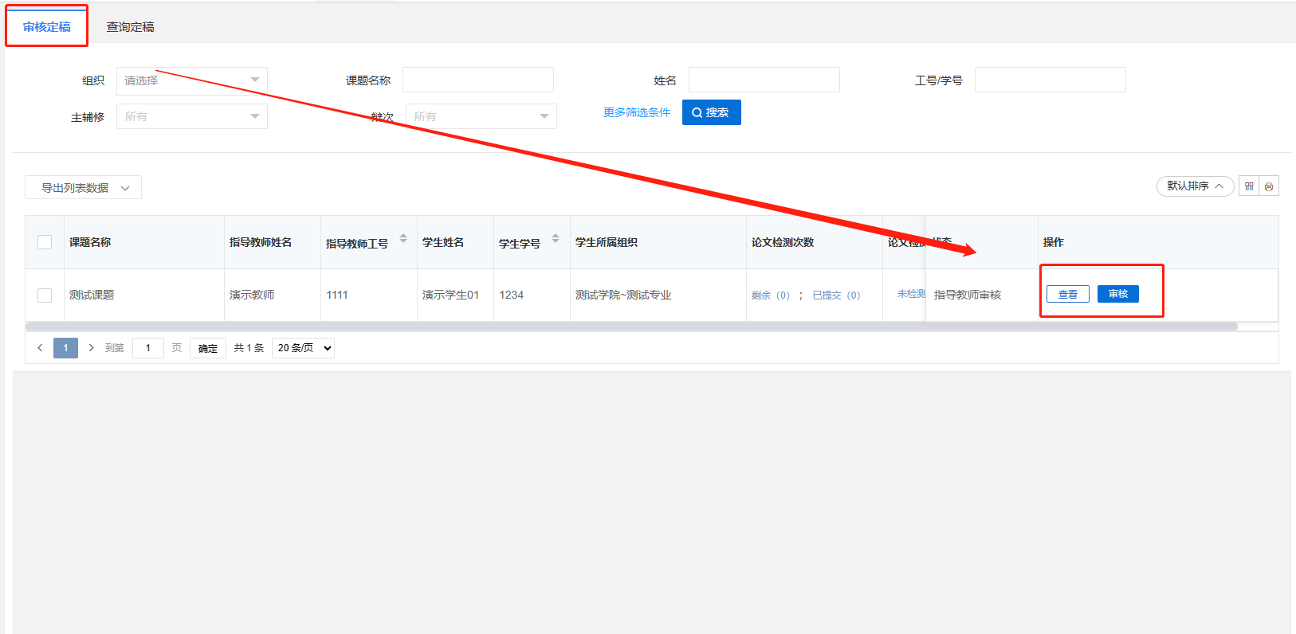
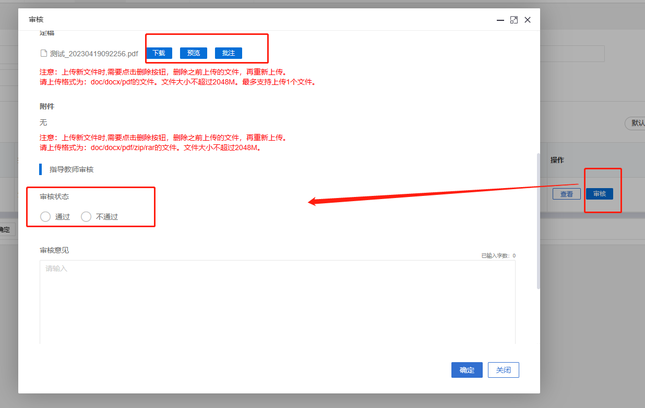

2.5周进展（指导记录）

2.5.1审核周进展（指导记录）
点击左侧菜单进入“过程管理”—“指导日志”—“审核指导日志”页面。
点击“审核”按钮，在弹出页面中，可查看指导日志信息，并进行审核意见以及审核通过与否的选择后，点击“确定”审核完成。
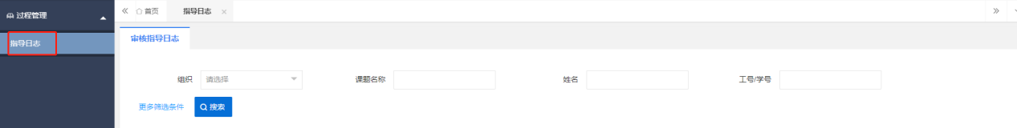
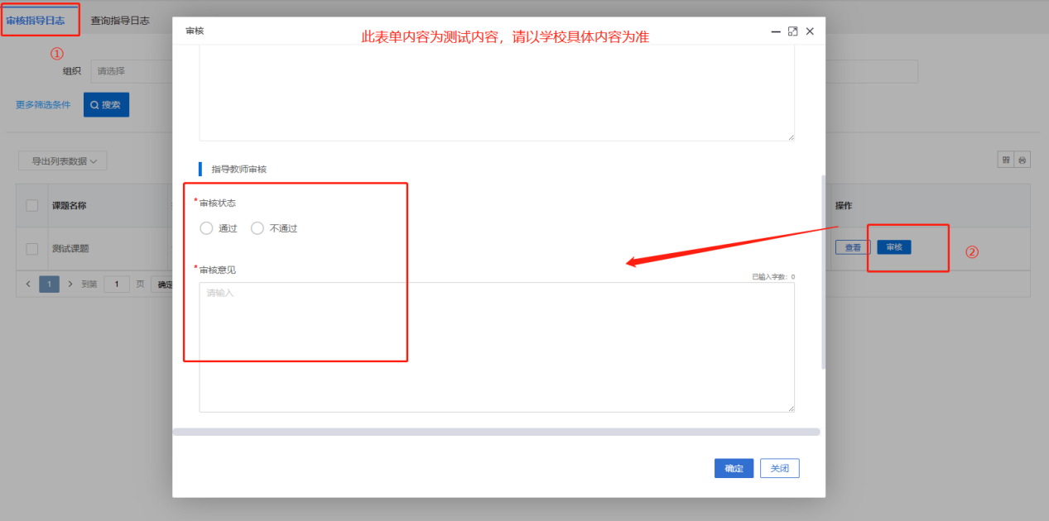

3.评分管理
★ 注意:评分细则依据所在学院评分要求进行设置，请老师根据页面提示进行评分及给定评语。
相应评分环节的评语将调用到鉴定意见表处，请老师不要把评语写的太简单，各环节应根据鉴定意见表要求填写，以免后续审核不通过。

3.1指导教师评分

3.1.1评分
点击左侧菜单栏“评分管理”—“评分”页面。
点击“评分”按钮，在弹出页面中对学生的稿件进行评分，填写分数及评语（不少于100字），最后点击“确定”（未完成可点击“暂存”）。
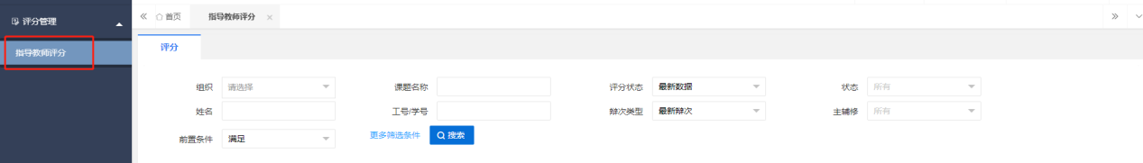
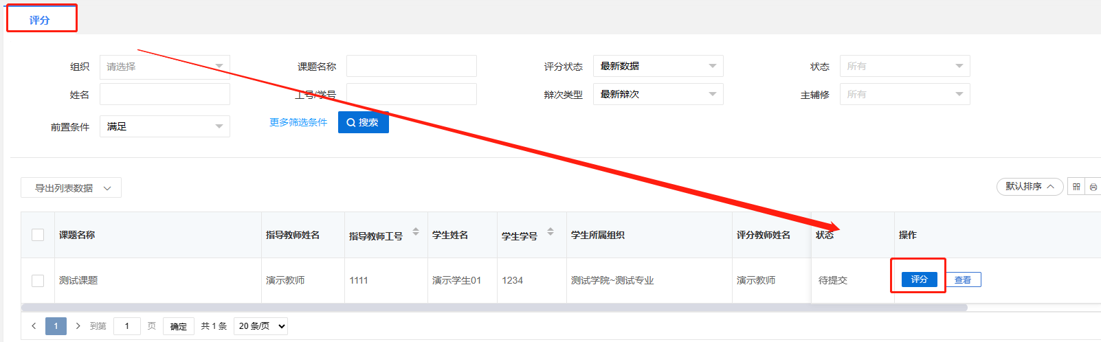
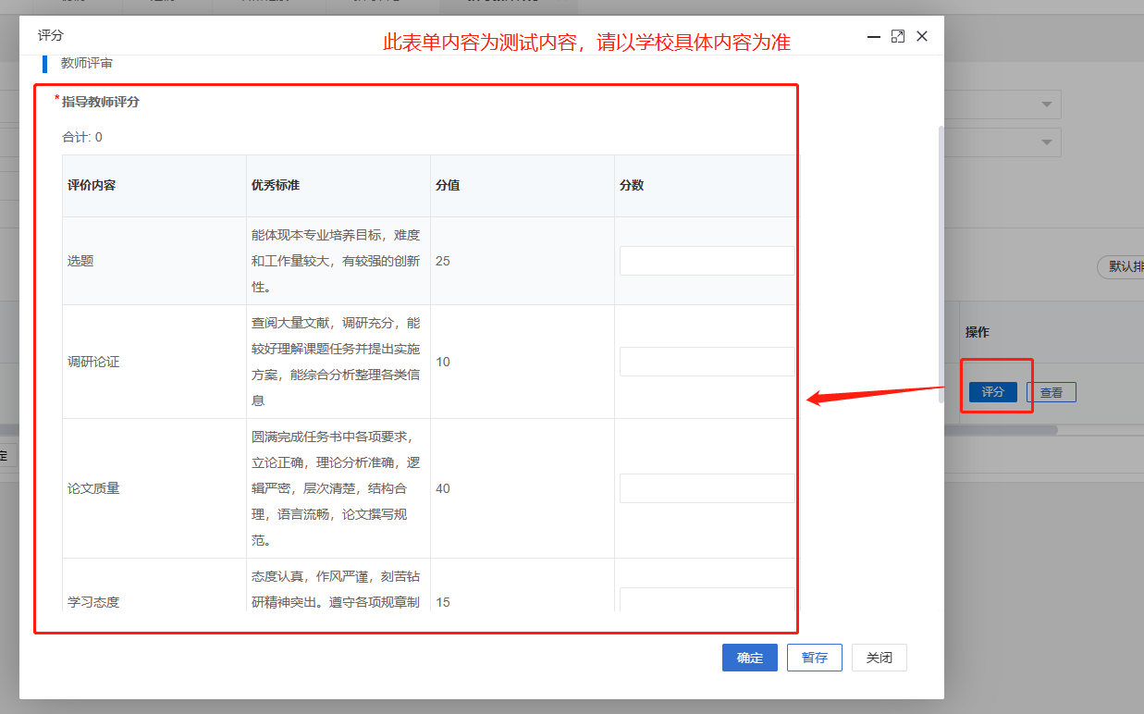

3.2评阅教师意见
★ 注意:进行评阅教师操作时需要登录系统时，角色选择评阅教师

点击左侧菜单栏“评分管理”—“评分”页面。
点击“评分”按钮，在弹出页面中对学生的稿件进行评分，填写分数及评阅意见（此处调用至评阅表），最后点击“确定”或“暂存”即可。
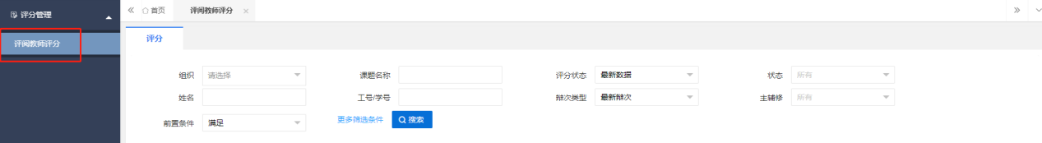
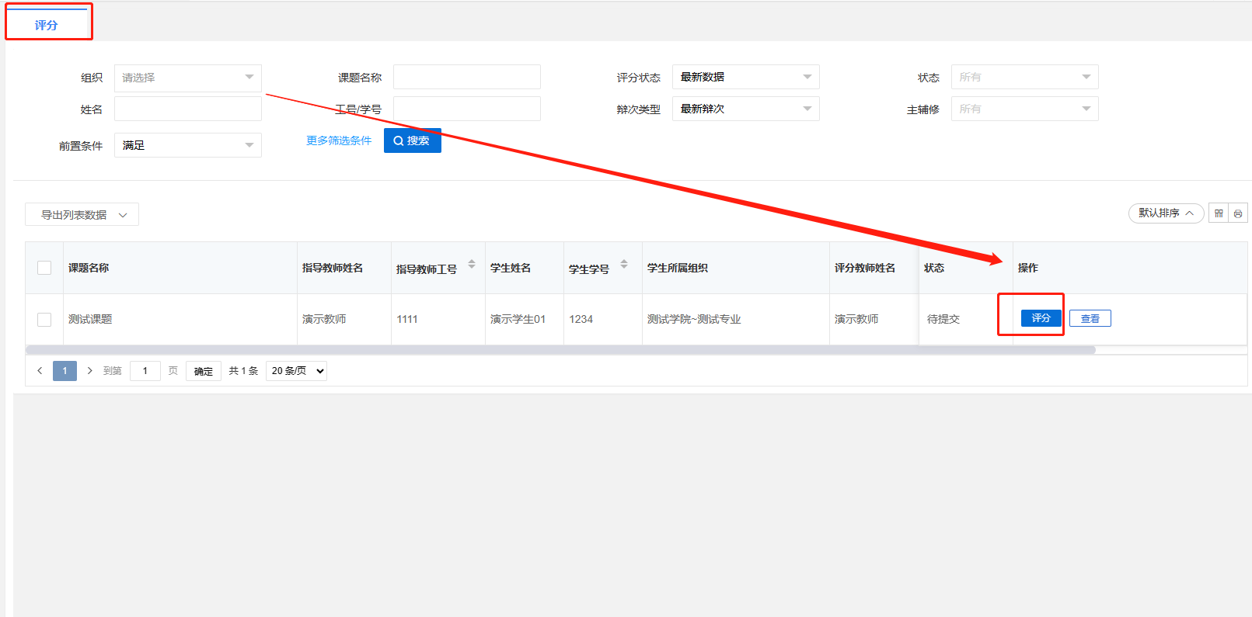

3.3答辩评分
★ 注意:答辩评分由答辩秘书根据答辩中记录的等级（或得分，部分学院有细分项）录入

点击左侧菜单栏“评分管理”—“评分”页面。
点击“评分”按钮，在弹出页面中对学生的稿件进行评分，填写分数及意见，最后点击“确定”。
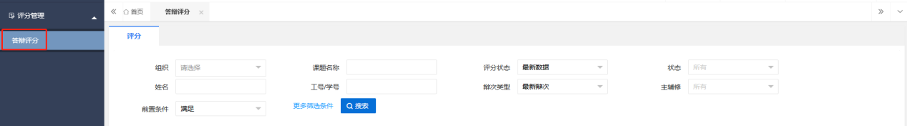

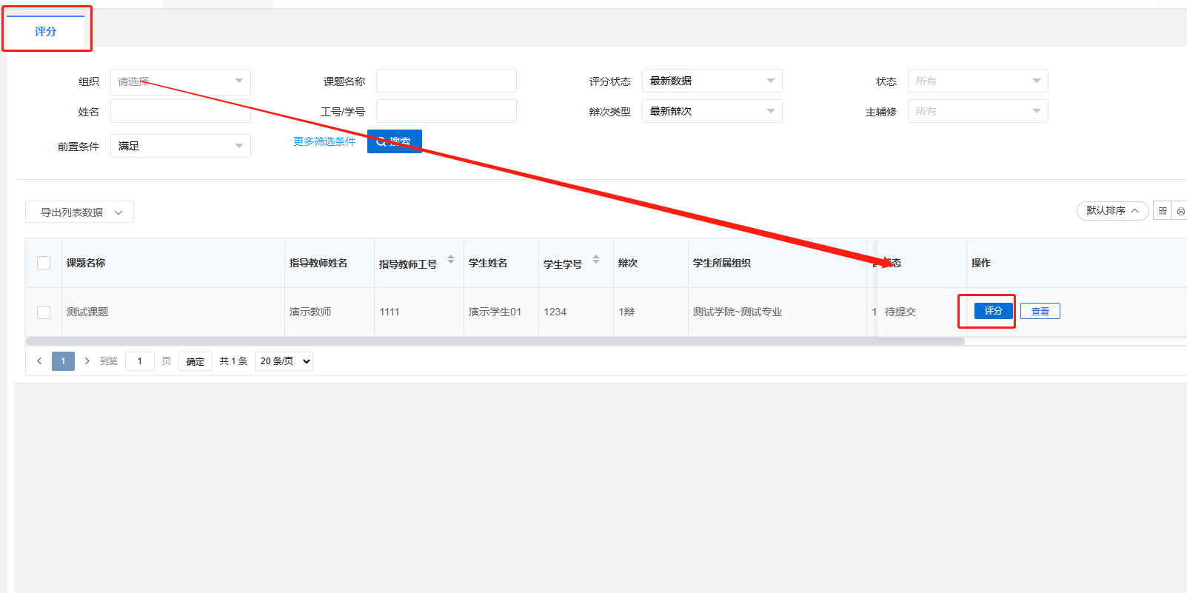

4.最终稿

4.1最终稿

4.1.1审核最终稿
点击左侧菜单栏“最终稿”—“最终稿”页面。
点击“审核”按钮，在弹出页面中，可查看稿件信息，点击页面的“预览”按钮，可在线预览稿件，点击页面的“下载”按钮可下载稿件，点击“批注”可对稿件进行在线批注。并进行审核意见以及审核通过与否的选择后，点击“确定”审核完成。
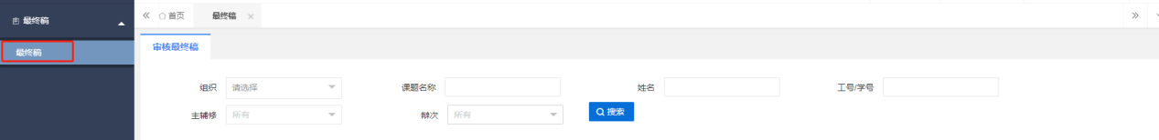
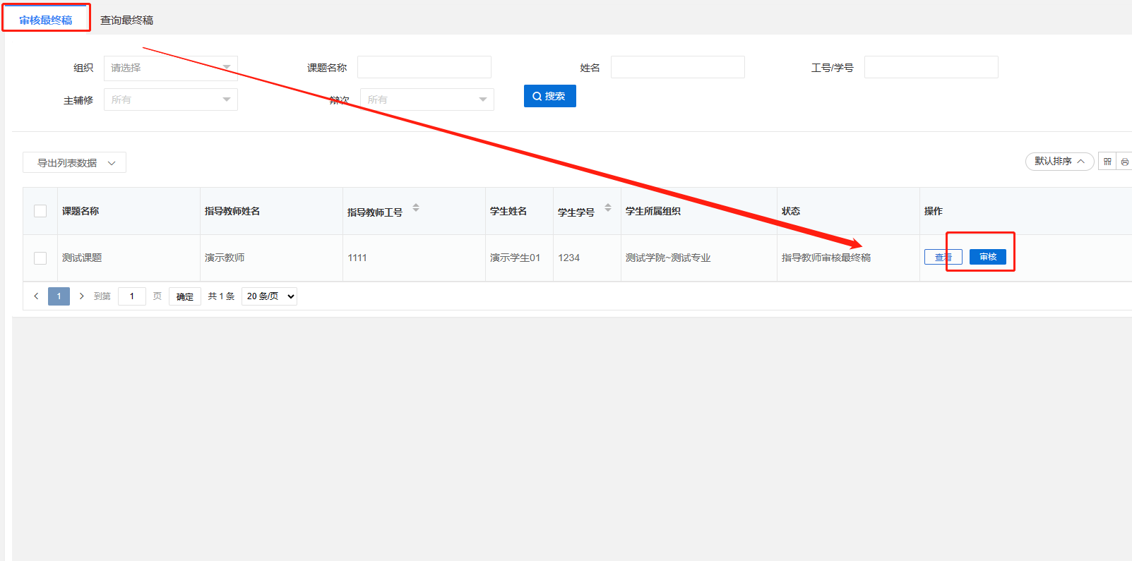
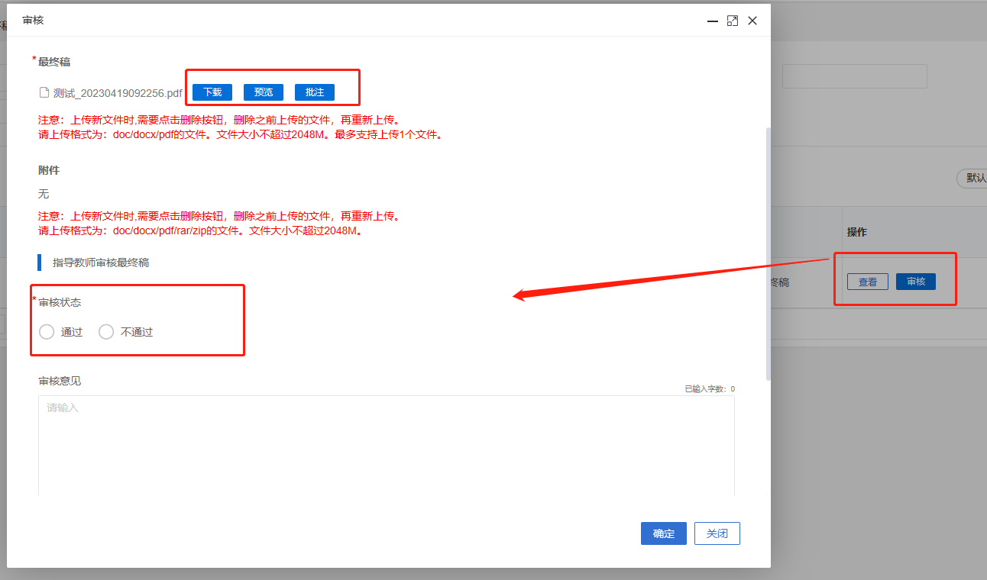

信息管理

1.站内信
★第1步：点击左侧菜单进入“消息管理”—“站内信”。可以进行站内信的查阅与发送。
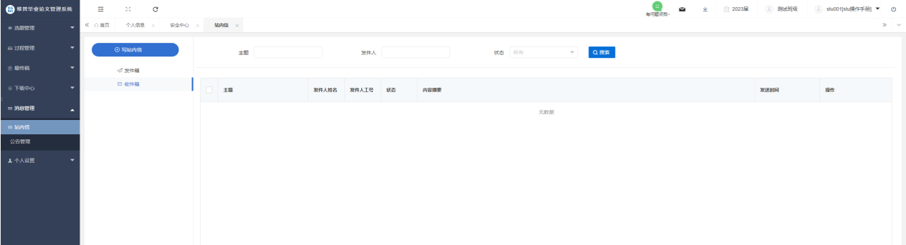

2.公告管理
★第1步：点击左侧菜单进入“消息管理”—“公告管理”。可以查看学校学院发布公告内容。
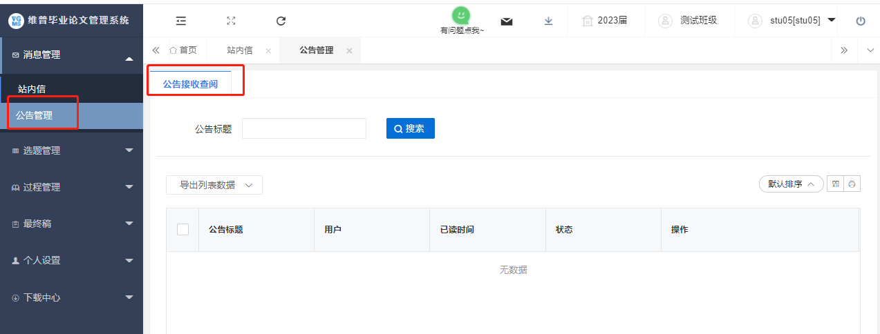

常见问题
1.密码忘记了怎么办？
回复：建议使用教务系统进行登录，如果教务系统登录不上，可以使用维普毕业论文（设计）网址：https://vgms.fanyu.com/，选择学校“湘潭大学”，输入账号和密码（账号为工号，初始密码：xtu2025#），点击登录即可。如果账号完成了邮箱绑定可点击登录页面中的“忘记密码”字样，通过邮箱验证设置新密码。建议绑定微信，后续通过网页可直接扫码登录。

2.系统提示“用户不存在”是什么意思？
回复：一般是因为输入的用户名错误或您的账户信息没有录入到系统当中，您需要与学院教务老师联系帮您查询或新增账号信息。（操作方式：在“账号管理”中，可以进行账号信息的查询、修改与新增。）

3.审核列表显示无数据是什么情况？
回复：这种情况一般是学生还未提交导致的，可查看查询列表内的状态，显示为待提交即为学生还未提交，等待提交后即可进行审核。

4.如何知道目前自己是否需要进行系统操作并快捷处理待处理的事项？
回复：点击首页，在待办事项模块，可查看所有流程的操作节点并可快捷跳转到需要操作的对应列表内。（目前代办事项模块存在一些问题，5月开始可以正常使用）

5.如已操作过的流程（开题、中期等）需重新编辑应如何处理？
回复：当学生已操作完成了相关的流程，后面需重新编辑的情况可在每个流程的查询列表中，点击“流转到”按钮可选择流转回学生重新提交

6.后期题目更改需要在系统内修改怎么办？
回复：
方式一：由学生进行申请，学生在“选题管理”——进入“课题信息变更”页面——点击“申请”按钮即可跳转课题修改详情界面——在弹窗中根据模板内容填写新的课题信息，确认无误后点击确定提交——等待指导老师审核。
方式二：老师端直接修改，老师在“选题管理——选题——点击查询选题，点击修改课题信息”，即可修改包括题目在内的课题各项字段信息

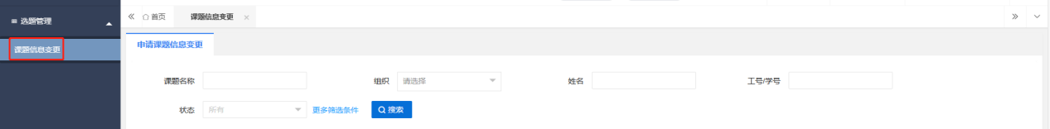
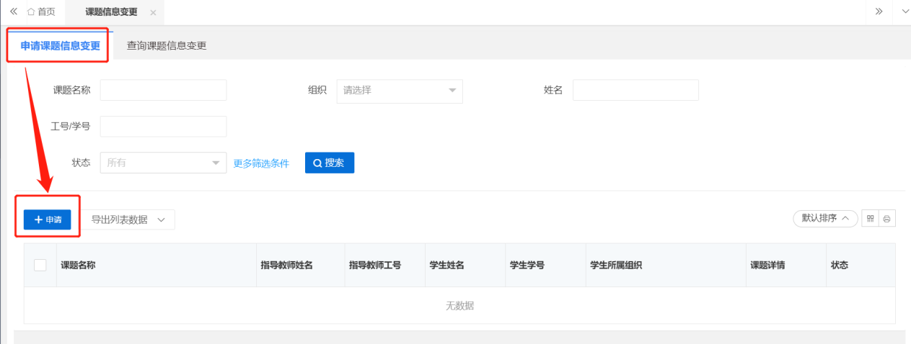

7.如登录时点击登录按钮没反应，或者在提交时点击提交按钮没反应如何处理？
回复：此情况属于浏览器问题，请按住Ctrl+Shift+Delete清理浏览器缓存，再刷新该页面重新登录，或者换个浏览器，不使用Safari、ie和360兼容模式

